系统设计书

系统名：ZCoder代码阅读和社会化注释系统

开发小组：陈斌、陈一枭、王晓晴、肖骏涛

编 写 者：陈一枭

编写时间：12/14/2012

系统设计书 1
引言 3
编写目的 3
项目风险 3
预期读者和阅读建议 3
设计概述 3
设计限制 3
设计原则和设计要求 3
命名规则： 3
1.工程名 4
2.工程目录结构 4
3.文件的命名 4
4.宏的定义 4
5.函数与全局变量的命名 5
6.局部变量的命名 5
模块独立的原则 5
数据库设计规则 6
安全和保密原则 6
系统易操作性 6
系统逻辑设计 6
系统组织设计 6
系统结构设计 7
系统特性表 7
系统特性结构图 8
关系说明： 8
系统出错处理设计 9
技术设计 9
系统开发技术说明表 9
开发技术应用说明 9
数据库设计 10
数据流图 10
数据字典 10
数据库设计代码 12
进度计划 19

引言

编写目的
编写本文档的主要目的是为了方便程序的开发和维护，也为日后进行重构以及二次开发做准备。在实际项目的开发中，也能作为一项重要的技术参照。

预期读者和阅读建议
开发人员：对于开发人员，希望能够理解本系统的设计架构，并在此基础上继续完善系统。
测试人员：对于测试人员，希望能够在系统的总体设计的基础上，进行相应的测试，以确保系统的安全稳定运行。
项目经理：对于项目经理，希望能够以本文档为项目的指导，主导本项目开发实施。
文档编写人员：对于其他的文档编写人员，希望能够参照本文档，编写相应的文档。

设计概述

设计限制
开发时间：在开发时间上，本系统预期为十二周。
语言限制：本系统采用.net平台开发，语言上采用c#。
数据库：本系统数据库建立在sql server之上，使用ado.net连接数据库。

设计原则和设计要求

命名规则：
符号的命名要简短且有意义。尽量使用英文单词及其常用缩略语，不要使用汉语拼音及其缩写。

1.工程名
工程名是由以下划线"_"分隔的描述其属性的关键字组成， 其中的字母必须是大写形式。如DW708J_DW912CMAINB080605_旧居民规约。

2.工程目录结构
目录名以小写字母命名。 头文件要放到inc文件夹下， 源文件要放到src文件夹下。

3.文件的命名
文件名由小写字母和下划线组成， 使用下划线分隔文件名的不同组成部分，如app_meter_manage.c, app_device_manage.h等。

4.宏的定义
宏名一律全部使用大写字母，使用下划线连接多个单词： #define 标识符(x1, x2, …,xn) 替换列表 对于宏定义中的圆括号，有两条规则要遵循:
如果宏的替换列表中有运算符， 那么始终要将替换列表放在括号中，例如： #define TWO_MINUTE (60 * 2）
如果宏有参数， 每次参数在替换列表中出现时都要放在园括号中。 #define SCALE(x) ((x) * 10)

5.函数与全局变量的命名
以驼峰的形式命名，即每个单词的首字母要大写，单词之间紧密相连。如：
const u16 CrctableIBMRefl;
void BitPointSet( void* src, u8 pos, u8 width )
{
}

6.局部变量的命名
局部变量使用小写字母加下划线连接命令。局部变量的声明要统一放在函数的起始处，并对其初始化。 变量命名尽量简洁且有意义，且能够反映变量的类型，但也允许适度使用循环变量i、j、k以及临时变量tmp等进行命名。例如：
u8 i = 0;
u8 temp = 0;
u16 current_element = 0;

模块独立的原则
在模块的设计上，本系统尽量实现高内聚低耦合，虽然未采用成熟的MVC框架，但基本上实现了视图、模型、控制的分离，每个实体对象都有Entity实体类与之对应，每个控制器都有Operation类与之对应，而视图方面，采用了最常用的webform。
边界设计：
三层式体系结构中会将系统切割成为：PL(Presentation Layer)、BLL(Business Logic Layer)、DAL(Data Access Layer)。在这其中BLL是整个系统的系统核心，而DAL则是数据对象进出系统的系统边界。

数据库设计规则
命名规则：
所有的字段均以小写字母英文拼音为主。
所有表都以tb_为前缀。
数据库默认名称为zcoder。
字段定义规则：
所有字段均采用最省原则。

安全和保密原则
出于安全保密考虑，本系统中所有密码均以加密的形式保存，防止非法破解。

系统易操作性
本系统在设计时，将易操作性体现在UI设计上，本系统UI设计特点主要体现在，前台尽可能简洁，作为一个技术型的系统，并不需要过分华丽的界面，相反，一个沉着稳重的界面风格会给专业用户带来更好的体验。并且在提示方面，所有的操作都有结果提示。用户友好性表现较佳。

系统逻辑设计

系统组织设计
子模块编号 | 子模块名称 | 功能
01 | 管理后台_用户管理 | 对用户的所有管理操作
管理后台_用户管理：该模块实现了对用户的统一管理操作，包括显示、编辑、增加、删除。
子模块编号 | 子模块名称 | 功能
02 | 管理后台_工程管理 | 对工程的所有管理操作
管理后台_工程管理：该模块实现了对工程的统一管理操作，包括显示、编辑、增加、删除、以及上传工程相应的代码。
子模块编号 | 子模块名称 | 功能
03 | 管理后台_注释管理 | 对注释的管理操作
管理后台_注释管理：该模块实现了对注释的统一管理操作，包括显示、删除。
子模块编号 | 子模块名称 | 功能
04 | 管理后台_评论管理 | 对评论的管理操作
管理后台_评论管理：该模块实现了对评论的统一管理操作，包括显示、删除。
子模块编号 | 子模块名称 | 功能
05 | 系统前台_工程模块 | 负责对工程的内源码的显示
系统前台_工程模块：该模块负责对源码进行归类和显示，为注释模块提供前置支持。
子模块编号 | 子模块名称 | 功能
06 | 系统前台_注释模块 | 负责对源码的注释的添加
系统前台_注释模块：该模块负责对注释的添加和显示，并能够书写注释，而且互相不冲突。
子模块编号 | 子模块名称 | 功能
07 | 系统前台_评论模块 | 负责对注释的评论
系统前台_评论模块：该模块负责对注释的评论，用户可以对注释进行表态，并且可书写详细的评价。

系统结构设计

系统特性表
子模块编号 | 子模块名称 | 特性
01 | 管理后台_用户管理 | 简单易用，可视化操作
管理后台_用户管理：该模块秉持可视化，简单易用的原则，管理员可以通过点击鼠标完成所有管理操作。
子模块编号 | 子模块名称 | 特性
02 | 管理后台_工程管理 | 简单易用，可视化操作
管理后台_工程管理：该模块秉持可视化，简单易用的原则，管理员可以通过点击鼠标完成所有管理操作。
子模块编号 | 子模块名称 | 特性
03 | 管理后台_注释管理 | 简单易用，可视化操作
管理后台_注释管理：该模块秉持可视化，简单易用的原则，管理员可以通过点击鼠标完成所有管理操作。
子模块编号 | 子模块名称 | 特性
04 | 管理后台_评论管理 | 对评论的管理操作
管理后台_评论管理：该模块秉持可视化，简单易用的原则，管理员可以通过点击鼠标完成所有管理操作。
子模块编号 | 子模块名称 | 特性
05 | 系统前台_工程模块 | 简单易用，可视化操作
系统前台_工程模块：该模块秉持可视化，简单易用的原则，用户可以以列表的形式查看工程，并以树形图的形式查看工程内的源码结构，点击鼠标即可高亮显示各类源码。
子模块编号 | 子模块名称 | 特性
06 | 系统前台_注释模块 | 简单易用，可视化操作
系统前台_注释模块：该模块秉持可视化，简单易用的原则，用户可以通过可视化的选取操作，选择注释范围，并且输入注释内容提交，充分使用了ajax前台操作，做到了尽可能少的局部刷新。
子模块编号 | 子模块名称 | 特性
07 | 系统前台_评论模块 | 简单易用，可视化操作
系统前台_评论模块：该模块秉持可视化，简单易用的原则，用户可以轻点鼠标发表看法，也可以书写完整的评论内容。

系统特性结构图
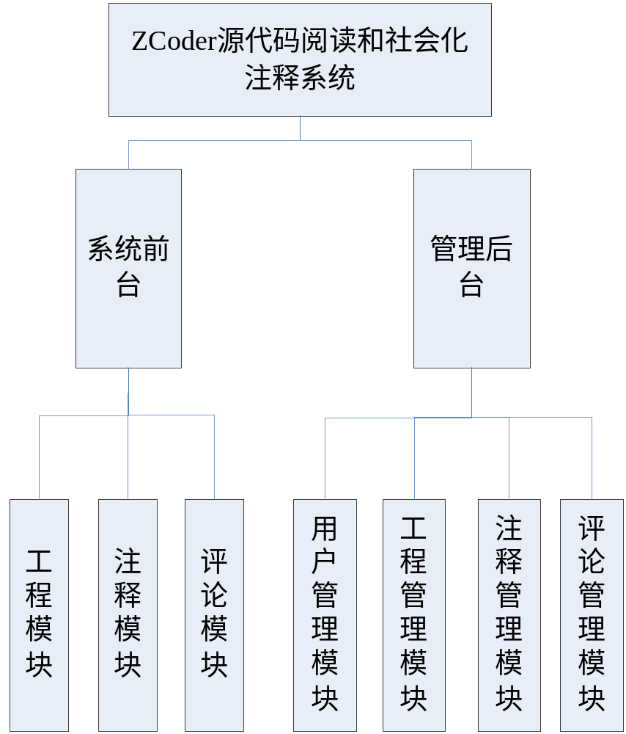
系统的构成结构图
关系说明：
本系统主要分为前台和管理后台两个模块。
前台模块下，有工程、注释、评论三个子模块。
管理后台模块下，有用户、工程、注释、评论四个管理子模块。

系统出错处理设计
系统错误主要来自于外在的错误输入，对于输入的错误，原则上采取跳转提示以及弹窗提示。
对于系统内在的错误，主要来自于隐藏的缺陷，原则上以系统错误提示的形式显示，调试模式下将会输出详细的错误信息，部署模式下，将隐藏详细的错误信息，只给出大致错误提示。

技术设计

系统开发技术说明表
编号 | 技术 | 说明 | 特点
01 | Asp.net | asp.net的前身ASP技术。asp.net构架是可以用Microsoft（R）公司最新的产品 Visual Studio.net开发环境进行开发。 | 强大性和适应性、简单性和易学性、高效可管理性、
02 | SQLServer | SQL Server是由Microsoft开发和推广的关系数据库管理系统（DBMS），它最初是由Microsoft、Sybase和Ashton-Tate三家公司共同开发的，并于1988年推出了第一个OS/2版本。 | 真正的客户机/服务器体系结构、图形化用户界面、丰富的编程接口工具、SQL Server与Windows NT完全集成，利用了NT的许多功能、 具有很好的伸缩性、对Web技术的支持、SQL Server提供数据仓库功能
03 | JQuery | query是继prototype之后又一个优秀的Javascrīpt框架。它是轻量级的js库(压缩后只有21k) ，它兼容CSS3，还兼容各种浏览器。 | DOM元素选择、DOM元素遍历及修改、事件处理、动态特效、AJAX、通过插件来扩展、方便的工具 、渐进增强、链式调用、多浏览器支持

开发技术应用说明
Asp.net：系统总体基于asp.net技术，表现在各系统界面以及内在的服务器端类库支持。
注意点：asp.net暂时只能运行在Windows服务器上，如果要运行在linux服务器上，则需要采用mono。
SQLServer：SQLServer与.net是微软系列的最佳拍档，为整个系统提供数据存储支持。
注意点：与asp.net一样，只支持Windows平台。
JQuery：JQuery基于Javascript，是一种客户端语言，主要被用于用户界面的交互和显示。
注意点：JQuery需要引入JQuery的js文档。

数据库设计

数据流图
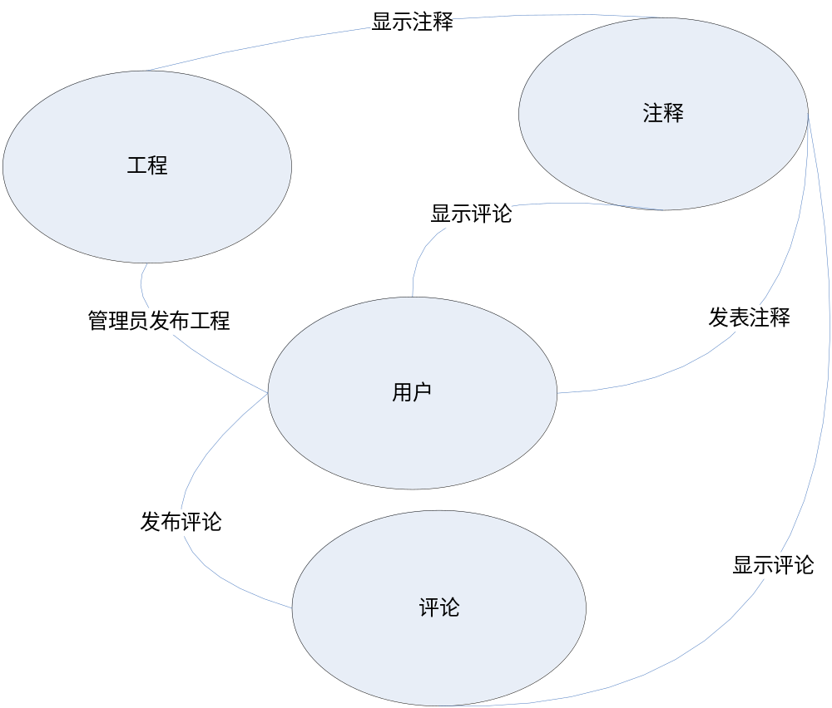

数据字典
Tb_ announcement
id | int | Unchecked | 编号
uid | int | Checked | 用户id
amtitle | varchar(50) | Checked | 公告标题
essay | varchar(2000) | Checked | 公告内容
uptime | datetime | Checked | 发布日期

Tb_code
id | int | Unchecked | 编号
pid | int | Checked | 工程编号
upTime | datetime | Checked | 上传日期
uid | int | Checked | 用户id
lid | int | Checked | 语言id
path | varchar(500) | Unchecked | 路径

Tb_commnet
id | int | Unchecked | 编号
commentTitle | varchar(50) | Checked | 评论标题
context | varchar(2000) | Checked | 内容
agree | int | Checked | 支持数
disagree | int | Checked | 反对数
uid | int | Checked | 用户id
nid | int | Checked | 注释id
uptime | datetime | Checked | 发布日期

Tb_lang
id | int | Unchecked | 编号
name | varchar(50) | Checked | 用户名
description | varchar(500) | Checked | 描述
ext | varchar(50) | Checked | 扩展名
brushName | varchar(50) | Checked | 高亮刷名
brushAliases | varchar(50) | Checked | 高亮刷别名
brushFile | varchar(50) | Checked | 高亮刷文件名

Tb_note
id | int | Unchecked | 编号
noteName | varchar(50) | Checked | 注释名
uid | int | Checked | 用户id
upTime | datetime | Checked | 发布日期
context | varchar(2000) | Checked | 内容
startLine | int | Checked | 起始行
endLine | int | Checked | 终止行
cid | int | Checked | 代码id
agree | int | Checked | 支持数
disagree | int | Checked | 反对数

Tb_project
id | int | Unchecked | 编号
projectName | varchar(50) | Checked | 工程名
uid | int | Checked | 用户id
description | varchar(2000) | Checked | 描述
upTime | datetime | Checked | 上传日期
tid | int | Checked | 类型id

Tb_type
id | int | Unchecked | 编号
typeName | varchar(50) | Checked | 类型名
description | varchar(200) | Checked | 描述

Tb_user
id | int | Unchecked | 编号
userName | varchar(20) | Unchecked | 用户名
password | varchar(50) | Unchecked | 密码
email | varchar(50) | Unchecked | 邮箱
qq | varchar(15) | Unchecked | QQ
sex | bit | Checked | 性别
isadmin | bit | Checked | 是否管理员
regTime | datetime | Checked | 注册日期

数据库设计代码
USE [zcoder]
GO
/****** 对象: Table [dbo].[tb_comment] 脚本日期: 12/14/2012 19:11:44 ******/
SET ANSI_NULLS ON
GO
SET QUOTED_IDENTIFIER ON
GO
SET ANSI_PADDING ON
GO
CREATE TABLE [dbo].[tb_comment](
[id] [int] IDENTITY(1,1) NOT NULL,
[commentTitle] [varchar](50) NULL,
[context] [varchar](2000) NULL,
[agree] [int] NULL,
[disagree] [int] NULL,
[uid] [int] NULL,
[nid] [int] NULL,
[uptime] [datetime] NULL CONSTRAINT [DF_tb_comment_uptime] DEFAULT (getdate()),
CONSTRAINT [PK_tb_comment] PRIMARY KEY CLUSTERED
(
[id] ASC
)WITH (PAD_INDEX = OFF, STATISTICS_NORECOMPUTE = OFF, IGNORE_DUP_KEY = OFF, ALLOW_ROW_LOCKS = ON, ALLOW_PAGE_LOCKS = ON) ON [PRIMARY]
) ON [PRIMARY]
GO
SET ANSI_PADDING OFF
GO
/****** 对象: Table [dbo].[tb_note] 脚本日期: 12/14/2012 19:11:48 ******/
SET ANSI_NULLS ON
GO
SET QUOTED_IDENTIFIER ON
GO
SET ANSI_PADDING ON
GO
CREATE TABLE [dbo].[tb_note](
[id] [int] IDENTITY(1,1) NOT NULL,
[noteName] [varchar](50) NULL,
[uid] [int] NULL,
[upTime] [datetime] NULL CONSTRAINT [DF_tb_note_upTime] DEFAULT (getdate()),
[context] [varchar](2000) NULL,
[startLine] [int] NULL,
[endLine] [int] NULL,
[cid] [int] NULL,
[agree] [int] NULL,
[disagree] [int] NULL,
CONSTRAINT [PK_tb_note] PRIMARY KEY CLUSTERED
(
[id] ASC
)WITH (PAD_INDEX = OFF, STATISTICS_NORECOMPUTE = OFF, IGNORE_DUP_KEY = OFF, ALLOW_ROW_LOCKS = ON, ALLOW_PAGE_LOCKS = ON) ON [PRIMARY]
) ON [PRIMARY]
GO
SET ANSI_PADDING OFF
GO
EXEC sys.sp_addextendedproperty @name=N'MS_Description', @value=N'备注名' , @level0type=N'SCHEMA',@level0name=N'dbo', @level1type=N'TABLE',@level1name=N'tb_note', @level2type=N'COLUMN',@level2name=N'noteName'
GO
EXEC sys.sp_addextendedproperty @name=N'MS_Description', @value=N'用户id' , @level0type=N'SCHEMA',@level0name=N'dbo', @level1type=N'TABLE',@level1name=N'tb_note', @level2type=N'COLUMN',@level2name=N'uid'
GO
EXEC sys.sp_addextendedproperty @name=N'MS_Description', @value=N'上传日期' , @level0type=N'SCHEMA',@level0name=N'dbo', @level1type=N'TABLE',@level1name=N'tb_note', @level2type=N'COLUMN',@level2name=N'upTime'
GO
EXEC sys.sp_addextendedproperty @name=N'MS_Description', @value=N'内容' , @level0type=N'SCHEMA',@level0name=N'dbo', @level1type=N'TABLE',@level1name=N'tb_note', @level2type=N'COLUMN',@level2name=N'context'
GO
EXEC sys.sp_addextendedproperty @name=N'MS_Description', @value=N'开始行' , @level0type=N'SCHEMA',@level0name=N'dbo', @level1type=N'TABLE',@level1name=N'tb_note', @level2type=N'COLUMN',@level2name=N'startLine'
GO
EXEC sys.sp_addextendedproperty @name=N'MS_Description', @value=N'终止行' , @level0type=N'SCHEMA',@level0name=N'dbo', @level1type=N'TABLE',@level1name=N'tb_note', @level2type=N'COLUMN',@level2name=N'endLine'
GO
EXEC sys.sp_addextendedproperty @name=N'MS_Description', @value=N'对应code的id' , @level0type=N'SCHEMA',@level0name=N'dbo', @level1type=N'TABLE',@level1name=N'tb_note', @level2type=N'COLUMN',@level2name=N'cid'
GO
EXEC sys.sp_addextendedproperty @name=N'MS_Description', @value=N'支持数' , @level0type=N'SCHEMA',@level0name=N'dbo', @level1type=N'TABLE',@level1name=N'tb_note', @level2type=N'COLUMN',@level2name=N'agree'
GO
EXEC sys.sp_addextendedproperty @name=N'MS_Description', @value=N'反对数' , @level0type=N'SCHEMA',@level0name=N'dbo', @level1type=N'TABLE',@level1name=N'tb_note', @level2type=N'COLUMN',@level2name=N'disagree'
GO
/****** 对象: Table [dbo].[tb_project] 脚本日期: 12/14/2012 19:11:50 ******/
SET ANSI_NULLS ON
GO
SET QUOTED_IDENTIFIER ON
GO
SET ANSI_PADDING ON
GO
CREATE TABLE [dbo].[tb_project](
[id] [int] IDENTITY(1,1) NOT NULL,
[projectName] [varchar](50) NULL,
[uid] [int] NULL,
[description] [varchar](2000) NULL,
[upTime] [datetime] NULL CONSTRAINT [DF_tb_project_upTime] DEFAULT (getdate()),
[tid] [int] NULL,
CONSTRAINT [PK_tb_project] PRIMARY KEY CLUSTERED
(
[id] ASC
)WITH (PAD_INDEX = OFF, STATISTICS_NORECOMPUTE = OFF, IGNORE_DUP_KEY = OFF, ALLOW_ROW_LOCKS = ON, ALLOW_PAGE_LOCKS = ON) ON [PRIMARY]
) ON [PRIMARY]
GO
SET ANSI_PADDING OFF
GO
EXEC sys.sp_addextendedproperty @name=N'MS_Description', @value=N'工程名' , @level0type=N'SCHEMA',@level0name=N'dbo', @level1type=N'TABLE',@level1name=N'tb_project', @level2type=N'COLUMN',@level2name=N'projectName'
GO
EXEC sys.sp_addextendedproperty @name=N'MS_Description', @value=N'用户id' , @level0type=N'SCHEMA',@level0name=N'dbo', @level1type=N'TABLE',@level1name=N'tb_project', @level2type=N'COLUMN',@level2name=N'uid'
GO
EXEC sys.sp_addextendedproperty @name=N'MS_Description', @value=N'描述' , @level0type=N'SCHEMA',@level0name=N'dbo', @level1type=N'TABLE',@level1name=N'tb_project', @level2type=N'COLUMN',@level2name=N'description'
GO
EXEC sys.sp_addextendedproperty @name=N'MS_Description', @value=N'上传日期' , @level0type=N'SCHEMA',@level0name=N'dbo', @level1type=N'TABLE',@level1name=N'tb_project', @level2type=N'COLUMN',@level2name=N'upTime'
GO
EXEC sys.sp_addextendedproperty @name=N'MS_Description', @value=N'类型id' , @level0type=N'SCHEMA',@level0name=N'dbo', @level1type=N'TABLE',@level1name=N'tb_project', @level2type=N'COLUMN',@level2name=N'tid'
GO
/****** 对象: Table [dbo].[tb_type] 脚本日期: 12/14/2012 19:11:51 ******/
SET ANSI_NULLS ON
GO
SET QUOTED_IDENTIFIER ON
GO
SET ANSI_PADDING ON
GO
CREATE TABLE [dbo].[tb_type](
[id] [int] IDENTITY(1,1) NOT NULL,
[typeName] [varchar](50) NULL,
[description] [varchar](200) NULL,
CONSTRAINT [PK_tb_type] PRIMARY KEY CLUSTERED
(
[id] ASC
)WITH (PAD_INDEX = OFF, STATISTICS_NORECOMPUTE = OFF, IGNORE_DUP_KEY = OFF, ALLOW_ROW_LOCKS = ON, ALLOW_PAGE_LOCKS = ON) ON [PRIMARY]
) ON [PRIMARY]
GO
SET ANSI_PADDING OFF
GO
EXEC sys.sp_addextendedproperty @name=N'MS_Description', @value=N'类型名称' , @level0type=N'SCHEMA',@level0name=N'dbo', @level1type=N'TABLE',@level1name=N'tb_type', @level2type=N'COLUMN',@level2name=N'typeName'
GO
EXEC sys.sp_addextendedproperty @name=N'MS_Description', @value=N'描述' , @level0type=N'SCHEMA',@level0name=N'dbo', @level1type=N'TABLE',@level1name=N'tb_type', @level2type=N'COLUMN',@level2name=N'description'
GO
/****** 对象: Table [dbo].[tb_user] 脚本日期: 12/14/2012 19:11:53 ******/
SET ANSI_NULLS ON
GO
SET QUOTED_IDENTIFIER ON
GO
SET ANSI_PADDING ON
GO
CREATE TABLE [dbo].[tb_user](
[id] [int] IDENTITY(1,1) NOT NULL,
[userName] [varchar](20) NOT NULL,
[password] [varchar](50) NOT NULL,
[email] [varchar](50) NOT NULL,
[qq] [varchar](15) NOT NULL,
[sex] [bit] NULL CONSTRAINT [DF_tb_user_sex] DEFAULT ((1)),
[isadmin] [bit] NULL CONSTRAINT [DF_tb_user_isadmin] DEFAULT ((0)),
[regTime] [datetime] NULL CONSTRAINT [DF_tb_user_regTime] DEFAULT (getdate()),
CONSTRAINT [PK_tb_user] PRIMARY KEY CLUSTERED
(
[id] ASC
)WITH (PAD_INDEX = OFF, STATISTICS_NORECOMPUTE = OFF, IGNORE_DUP_KEY = OFF, ALLOW_ROW_LOCKS = ON, ALLOW_PAGE_LOCKS = ON) ON [PRIMARY]
) ON [PRIMARY]
GO
SET ANSI_PADDING OFF
GO
EXEC sys.sp_addextendedproperty @name=N'MS_Description', @value=N'用户名' , @level0type=N'SCHEMA',@level0name=N'dbo', @level1type=N'TABLE',@level1name=N'tb_user', @level2type=N'COLUMN',@level2name=N'userName'
GO
EXEC sys.sp_addextendedproperty @name=N'MS_Description', @value=N'用户密码' , @level0type=N'SCHEMA',@level0name=N'dbo', @level1type=N'TABLE',@level1name=N'tb_user', @level2type=N'COLUMN',@level2name=N'password'
GO
EXEC sys.sp_addextendedproperty @name=N'MS_Description', @value=N'邮箱' , @level0type=N'SCHEMA',@level0name=N'dbo', @level1type=N'TABLE',@level1name=N'tb_user', @level2type=N'COLUMN',@level2name=N'email'
GO
EXEC sys.sp_addextendedproperty @name=N'MS_Description', @value=N'QQ' , @level0type=N'SCHEMA',@level0name=N'dbo', @level1type=N'TABLE',@level1name=N'tb_user', @level2type=N'COLUMN',@level2name=N'qq'
GO
EXEC sys.sp_addextendedproperty @name=N'MS_Description', @value=N'性别' , @level0type=N'SCHEMA',@level0name=N'dbo', @level1type=N'TABLE',@level1name=N'tb_user', @level2type=N'COLUMN',@level2name=N'sex'
GO
EXEC sys.sp_addextendedproperty @name=N'MS_Description', @value=N'是否管理员' , @level0type=N'SCHEMA',@level0name=N'dbo', @level1type=N'TABLE',@level1name=N'tb_user', @level2type=N'COLUMN',@level2name=N'isadmin'
GO
EXEC sys.sp_addextendedproperty @name=N'MS_Description', @value=N'注册时间' , @level0type=N'SCHEMA',@level0name=N'dbo', @level1type=N'TABLE',@level1name=N'tb_user', @level2type=N'COLUMN',@level2name=N'regTime'
GO
/****** 对象: Table [dbo].[tb_code] 脚本日期: 12/14/2012 19:11:42 ******/
SET ANSI_NULLS ON
GO
SET QUOTED_IDENTIFIER ON
GO
SET ANSI_PADDING ON
GO
CREATE TABLE [dbo].[tb_code](
[id] [int] IDENTITY(1,1) NOT NULL,
[pid] [int] NULL,
[upTime] [datetime] NULL CONSTRAINT [DF_tb_code_upTime] DEFAULT (getdate()),
[uid] [int] NULL,
[lid] [int] NULL,
[path] [varchar](500) NULL,
CONSTRAINT [PK_tb_code] PRIMARY KEY CLUSTERED
(
[id] ASC
)WITH (PAD_INDEX = OFF, STATISTICS_NORECOMPUTE = OFF, IGNORE_DUP_KEY = OFF, ALLOW_ROW_LOCKS = ON, ALLOW_PAGE_LOCKS = ON) ON [PRIMARY]
) ON [PRIMARY]
GO
SET ANSI_PADDING OFF
GO
/****** 对象: Table [dbo].[tb_lang] 脚本日期: 12/14/2012 19:11:45 ******/
SET ANSI_NULLS ON
GO
SET QUOTED_IDENTIFIER ON
GO
SET ANSI_PADDING ON
GO
CREATE TABLE [dbo].[tb_lang](
[id] [int] IDENTITY(1,1) NOT NULL,
[name] [varchar](50) NULL,
[description] [varchar](500) NULL,
[ext] [varchar](50) NULL,
[brushName] [varchar](50) NULL,
[brushAliases] [varchar](50) NULL,
[brushFile] [varchar](50) NULL,
CONSTRAINT [PK_tb_lang] PRIMARY KEY CLUSTERED
(
[id] ASC
)WITH (PAD_INDEX = OFF, STATISTICS_NORECOMPUTE = OFF, IGNORE_DUP_KEY = OFF, ALLOW_ROW_LOCKS = ON, ALLOW_PAGE_LOCKS = ON) ON [PRIMARY]
) ON [PRIMARY]
GO
SET ANSI_PADDING OFF
GO
EXEC sys.sp_addextendedproperty @name=N'MS_Description', @value=N'语言名称' , @level0type=N'SCHEMA',@level0name=N'dbo', @level1type=N'TABLE',@level1name=N'tb_lang', @level2type=N'COLUMN',@level2name=N'name'
GO
EXEC sys.sp_addextendedproperty @name=N'MS_Description', @value=N'语言简述' , @level0type=N'SCHEMA',@level0name=N'dbo', @level1type=N'TABLE',@level1name=N'tb_lang', @level2type=N'COLUMN',@level2name=N'description'
GO
EXEC sys.sp_addextendedproperty @name=N'MS_Description', @value=N'语言扩展名，用逗号隔开' , @level0type=N'SCHEMA',@level0name=N'dbo', @level1type=N'TABLE',@level1name=N'tb_lang', @level2type=N'COLUMN',@level2name=N'ext'
GO
/****** 对象: Table [dbo].[tb_announcement] 脚本日期: 12/14/2012 19:11:39 ******/
SET ANSI_NULLS ON
GO
SET QUOTED_IDENTIFIER ON
GO
SET ANSI_PADDING ON
GO
CREATE TABLE [dbo].[tb_announcement](
[id] [int] IDENTITY(1,1) NOT NULL,
[uid] [int] NULL,
[amtitle] [varchar](50) NULL,
[essay] [varchar](2000) NULL,
[uptime] [datetime] NULL CONSTRAINT [DF_tb_announcement_uptime] DEFAULT (getdate()),
CONSTRAINT [PK_tb_announcement] PRIMARY KEY CLUSTERED
(
[id] ASC
)WITH (PAD_INDEX = OFF, STATISTICS_NORECOMPUTE = OFF, IGNORE_DUP_KEY = OFF, ALLOW_ROW_LOCKS = ON, ALLOW_PAGE_LOCKS = ON) ON [PRIMARY]
) ON [PRIMARY]
GO
SET ANSI_PADDING OFF
GO

进度计划
时间 | 内容
第1-2周 | 完成系统设计，构建数据库
第3-4周 | 完成用户模块
第5-6周 | 完成工程上传
第7-8周 | 完成其他后台模块
第9-10周 | 完成源代码的前台显示
第11-12周 | 完成注释添加显示

